ข้อมูล ณ วันที่ 20 เม.ย.67
ประชาสัมพันธ์
งานอำนวยการ
ประจำเดือน กุมภาพันธ์ 2567
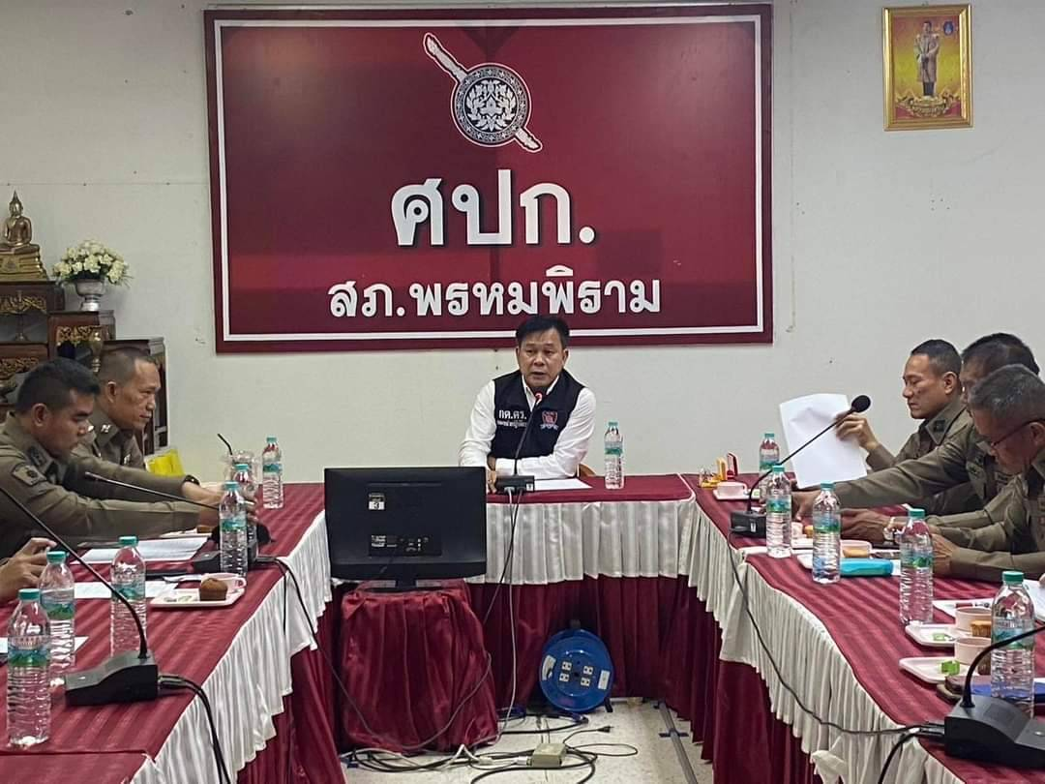
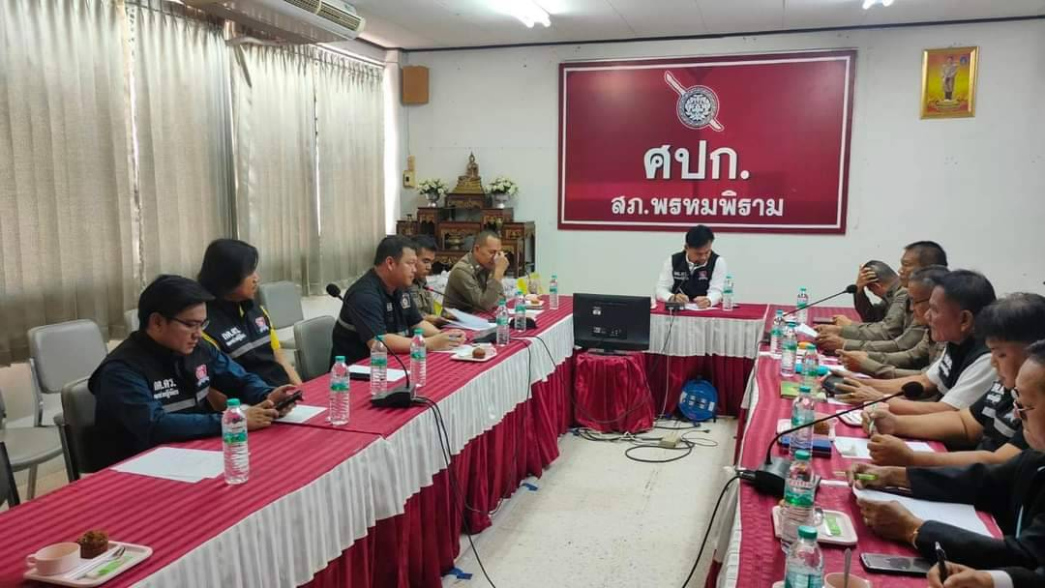
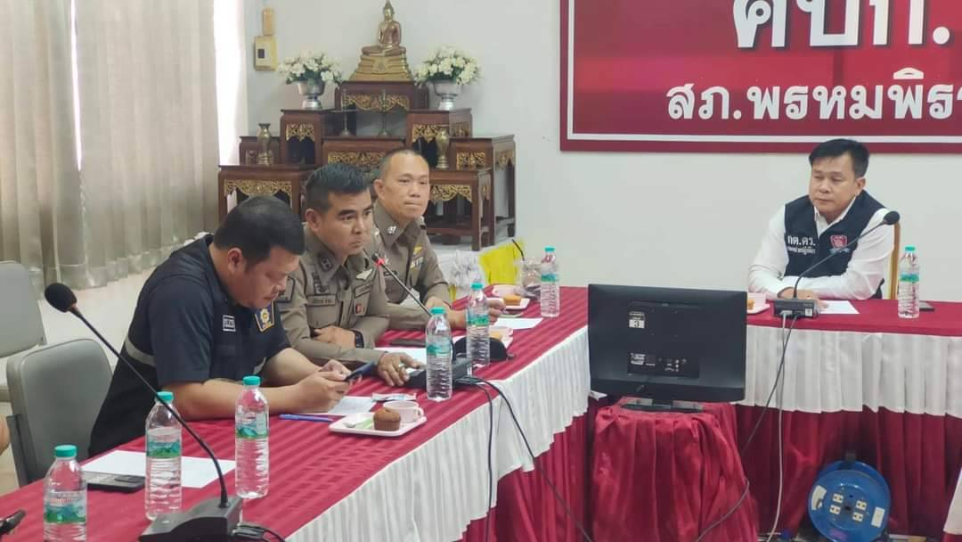
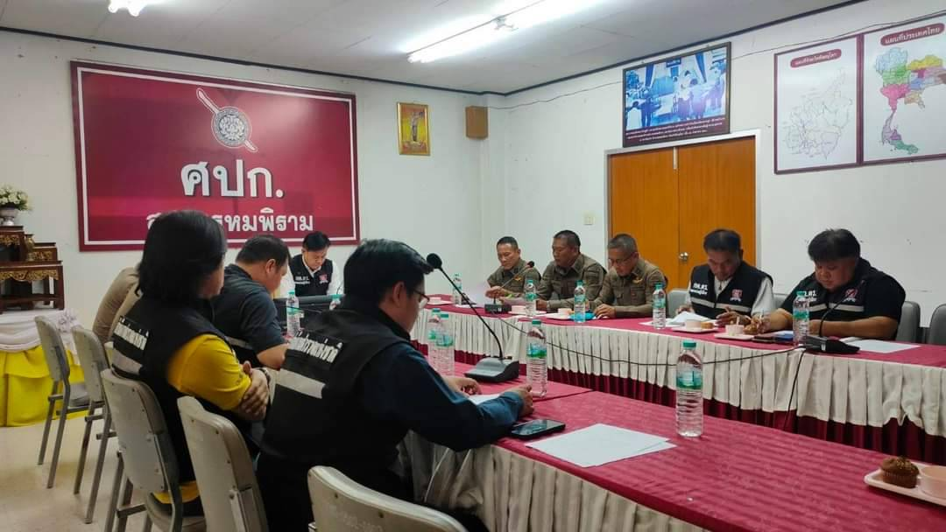
วันที่ 8 กุมภาพันธ์ 2567 เวลา 13.00 น. สถานีตำรวจภูธรพรหมพิรามได้มีการจัดประชุมคณะกรรมการ กต.ตร.สภ.พรหมพิราม โดยมี นายวิรัช นาคเมือง ประธาน กต.ตร.สภ.พรหมพิราม เป็นประธาน ณ ห้องประชุมชั้น 3 สภ.พรหมพิราม

